Итоговая контрольная работа по биологии для 5 класса
(демоверсия)
Вариант I
Часть I
Инструкция для обучающихся
К каждому заданию (А1-А10) даны варианты ответов, один из них правильный. В бланк ответов запишите только номер правильного ответа.

А1. Наука, изучающая строение и функции клеток, называется:
- цитология
- энтомология
- микология
- орнитология

А2. Живые организмы, в отличие от тел неживой природы:
- неподвижны
- состоят из химических веществ
- имеют клеточное строение
- имеют цвет

АЗ. Основной частью лупы и микроскопа является:
- зеркало
- увеличительное стекло
- штатив
- зрительная трубка (тубус)

А4. Органоид зеленого цвета в клетках растений называется:
- митохондрия
- ядро
- хлоропласт
- цитоплазма

А5. Бактерии размножаются:
- делением
- с помощью оплодотворения
- черенкованием
- половым путем

А6. Организмы, клетки которых не имеют ядра,- это:
- грибы
- животные
- растения
- бактерии
А7. Важнейшим признаком представителей царства Растения является способность к:
- дыханию
- питанию
- фотосинтезу
- росту и размножению
А8. Торфяным мхом называют:
- хвощ полевой
- плаун булавовидный
- кукушкин лен
- сфагнум
А9. Голосеменные растения, как и папоротники, не имеют:
- стеблей
- цветков
- листьев
- корней
А10. Цветки характерны для
- хвощей
- папоротников
- голосеменных
- покрытосеменных
Часть II
Инструкция для обучающихся
Ответы следующих заданий запишите аккуратным разборчивым почерком в бланк ответов рядом с номером каждого задания (В1-В3).
В1. Определите, на каком рисунке изображен плесневый гриб пеницилл.
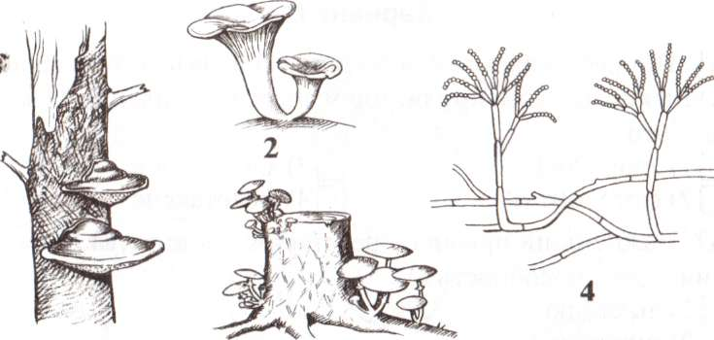
3
(В ответ запишите цифру.)
В2. Выберите три правильных ответа. Каждая клетка животных и растений:
- Дышит
- Питается
- Имеет хлоропласты
- Растет и делится
- Может участвовать в оплодотворении
- Образует питательные вещества на свету (В ответ запишите ряд цифр.)

В3. Выберите три правильных ответа. Наука микология изучает:
- Водоросли
- Мхи
- Шляпочные грибы
- Животных
- Одноклеточные грибы
- Паразитические и плесневые грибы (В ответ запишите ряд цифр.)

Часть III
Инструкция для обучающихся
Решения заданий С1-С3 запишите в бланк ответов полностью, подробно отвечая на каждый вопрос.
С1. Что изучает ботаника?
С2. Какого цвета могут быть пластиды?
С3 Какие среды обитания живых организмов вы знаете?

Вариант II
Часть I
Инструкция для обучающихся
К каждому заданию (А1-А10) даны варианты ответов, один из них правильный. В бланк ответов запишите только номер правильного ответа.
А1. Наука, изучающая растения, называется:
- Ботаника
- Зоология
- Анатомия
- Микология
А2. Сходство ручной лупы и микроскопа состоит в том, что они имеют:
- зрительную трубку
- предметный столик
- увеличительное стекло
- штатив
АЗ. Каждая клетка возникает путем:
- гибели материнской клетки
- слияния клеток кожи
- деления материнской клетки
- слияния мышечных клеток
А4. Наука, изучающая строение и функции клеток:
- орнитология
- микология
- цитология
- энтомология
А5. Клетка бактерий, в отличие от клеток животных, растений и грибов, не имеет:
- цитоплазмы
- наружной мембраны
- ядра
- белков и нуклеиновой кислоты
А6. Залежи каменного угля в каменноугольном периоде образованы древними:
- морскими водорослями
- цветковыми растениями
- мхами и лишайниками
- папоротниками, хвощами и плаунами
А7. Процесс образования органических веществ из воды и углекислого газа при помощи энергии солнечного света — это:
- хлорофилл
- фототаксис
- хлоропласт
- фотосинтез
А8. Покрытосеменные растения, в отличие от голосеменных, имеют:
- корни
- стебли и листья
- цветки
- семена
А9. Наука, изучающая строение и функции клеток:
- орнитология
- микология
- цитология
- энтомология
А10. Важнейший признак представителей царства Растения — это способность к:
- дыханию
- питанию
- фотосинтезу
- росту и размножению

Часть II
Инструкция для обучающихся
Ответы следующих заданий запишите аккуратным разборчивым почерком в бланк ответов рядом с номером каждого задания (В1-В3).
В1. Какой цифрой обозначен хлоропласт?
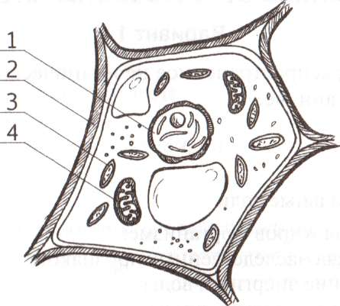

В2. Выберите три правильных ответа. Методами изучения живой природы являются:
- Координация
- Сложение
- Измерение
- Вычитание
- Эксперимент
- Наблюдение

В3. Выберите три правильных ответа. Зелеными водорослями не являются:
- Ламинария
- Фитофтора
- Хламидомонада
- Порфира
- Хлорелла
- Спирогира

Часть III
Инструкция для обучающихся
Решения заданий С1-С3 запишите в бланк ответов полностью, подробно отвечая на каждый вопрос.
С1. Значение растений в природе.
С2. Назовите основные части клетки?
С3. Какие царства живых организмов вы знаете?
Ответы к итоговой контрольной работе по биологии для 5 класса

